|  |  |
| --- | --- |
| **2013-2014 EĞİTİM ÖĞRETİM YILI ……….. İLKOKULU 4-…….. SINIFI**  **FEN VE TEKNOLOJİ DERSİ 2.DÖNEM 1.YAZILI SINAVI** | |
| **ADI-SOYADI:** | **TARİH:** |
| **NUMARASI:** | **PUAN:** |

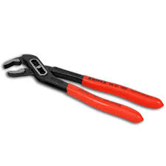**1.** Aşağıda verilenlerden hangisi alet olarak **isimlendirilmez?(5Puan)**

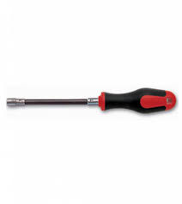

1. **B-**

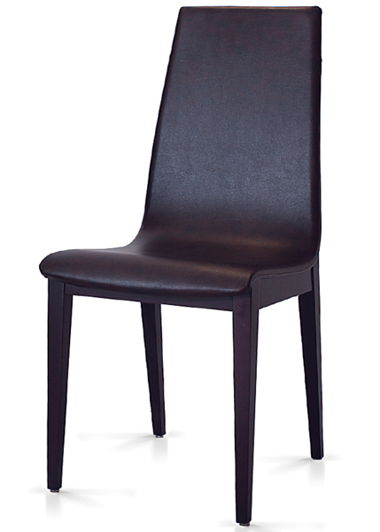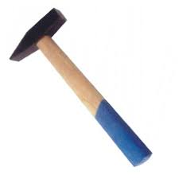

**C- D-**

2. 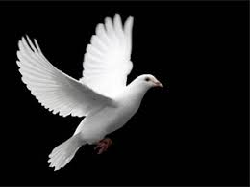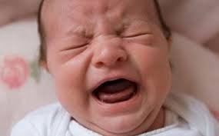Aşağıdaki verilenlerden hangisi doğal ses kaynağı **değildir?(5puan)**

**A-** **B-**

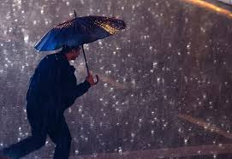Kuş bebek

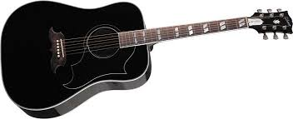

**C- D-**

yağmur gitar

3. Aşağıda ışıkla ilgili bazı bilgiler verilmektedir. **Öğrencilerin verdiği bilgilerden hangisi doğru** **değildir?(10Puan)**

Işık görmemizi sağlayan bir enerji türüdür.

Yanlış zamanda, yanlış miktarda ve yönde yapılan aydınlatma, ışık kirliliğine neden olur.

Kendiliğinden ışık yayan cisimlere yapay ışık kaynağı denir.

Varlıkları net olarak görmek için ışığa ihtiyacımız vardır.

V

**A) 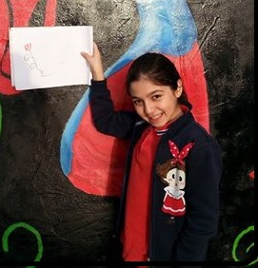 B) 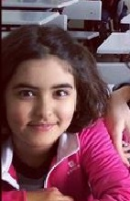  C) 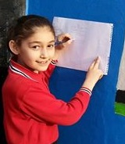 D)** 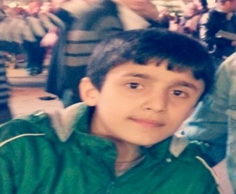

Merve Ece Nazire Mehmet Ali

**D**

**DOĞAL**

**Y**

**YAPAY**

**ç. plastik**

**c. portakal**

**b. ayakkabı**

**a. çanta**

**d. şampuan**

**e. toprak**

**f.zeytin**

**g. pamuk**

4. **Yandaki maddelerin doğal olanın karşısına**

**(D),Yapay Olanların karşısına (Y) yazınız.(10P)**

5. ( ***kuvvet, titreşim, işitme, hareket, dönme, ışık, gürültü, ışık kirliliği, yapay, nabız)***

***A- Aşağıdaki cümlelerdeki boşlukları yukarıdaki sözcüklerin uygun olanı ile tamamlayınız. (20p)***

***a- Cisimlere uyguladığımız itme veya çekmeye ………………………… denir.***

***b- Cansız varlıklar dışardan bir etki olmadıkça ………………..………… edemez.***

***c- Yüksek ses …………………. kaybına neden olabilir.***

***d- Uçak ve televizyondan çıkan sesler ………….…..…… seslerdir.***

***e- Ses …………………….. sonucunda oluşur.***

***f- Kanın pompalanması sırasında damarlarda oluşan atışa ……………………… denir.***

***g- Varlıkları görmemizi sağlayan enerji türüne ………………………… denir***

***h- Dünya, Güneş etrafında ……..………………….. hareketi yapar.***

***ı- İstenmeyen rahatsız edici seslere …………………… denir***

***i- Işığın yanlış yerde yanlış şekilde kullanılmasına ………………………………….. denir.***

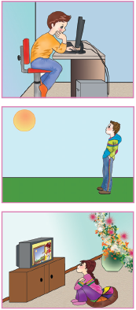***6)*** Aşağıdaki resimlerde verilen hatalı davranışları bularak doğrusunu yan tarafına yazınız.***(15p)***

***7)*  Aşağıdakilerden hangisi ışık kaynağı değildir? (10puan)**

**A.** Güneş **B.** Ampul **C.** Ateş böceği **D.** Ay

***8)*  Ses kaynağından uzaklaştıkça sesin şiddeti …( I )….., yaklaştıkça ise ………( II )…….. .**

**Yukarıdaki ifadede boş bırakılan yere aşağıdakilerden hangisi gelmelidir?(10 puan)**

**I _ II___**

**A.** azalır artar

**B.** değişmez azalır

**C.** artar azalır

**D.** azalır değişmez

***9)*  “ Güneş, şimşek, kandil, mum, elektrik lambası, yıldız, gaz lambası** ” ışık kaynaklarından kaç tanesi **doğal ışık kaynağıdır? Yazınız (10puan)**

***10)*  ’’Ses …………………….halinde yayılır.’’** Tümcesinde boşluğa ne gelmelidir? **(5puan) BAŞARILAR**

**A)**Doğrusal **B)**Düz **C)**Dalgalar **D)**Tek yönde